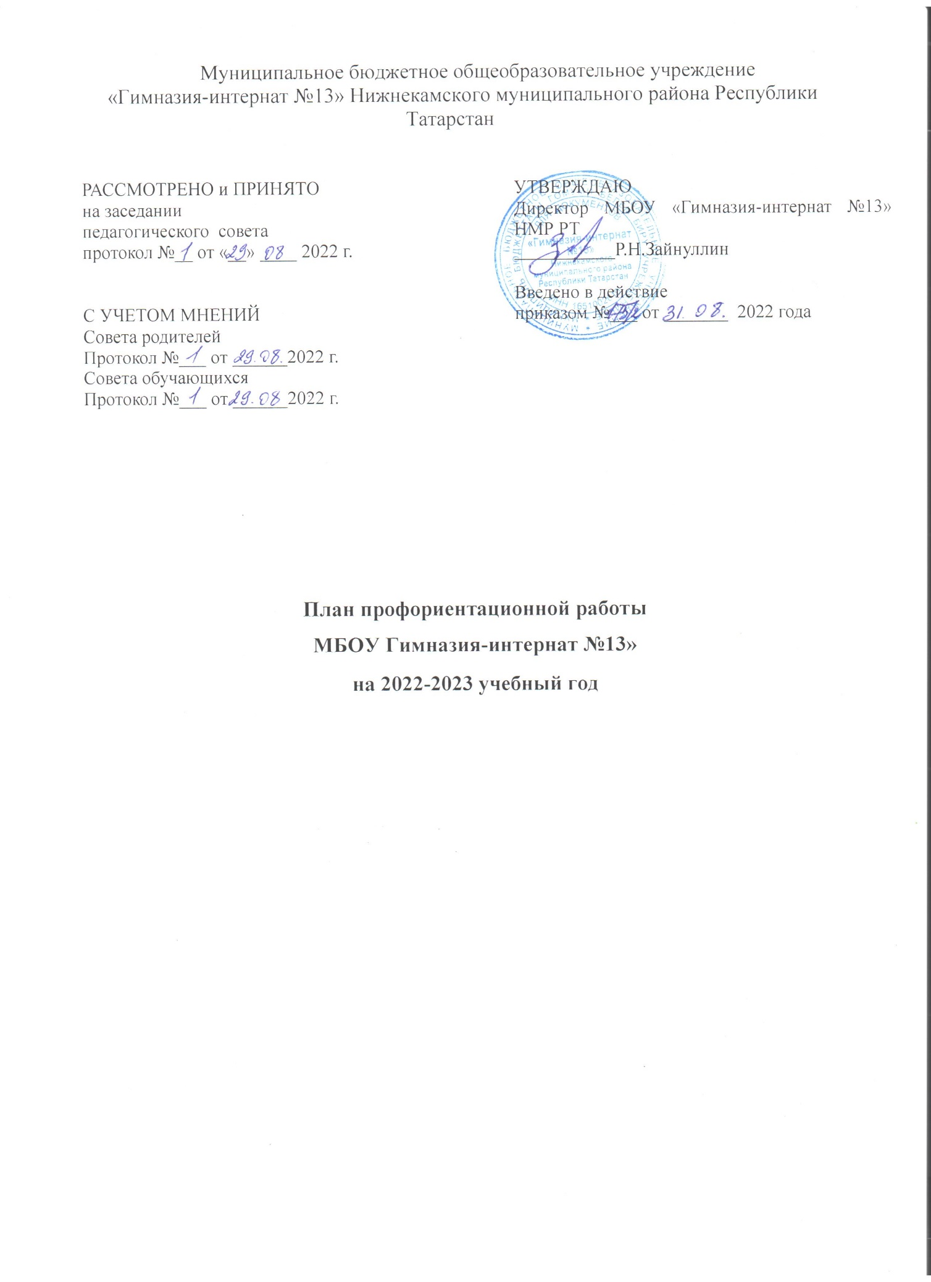

План профориентационной работы
Цель: оказание профориентационной поддержки учащимся в процессе
самоопределения и выбора сферы будущей профессиональной деятельности.

Задачи:
- сформировать положительное отношение к труду;
- научить разбираться в содержании профессиональной деятельности;
- научить соотносить требования, предъявляемые профессией, с индивидуальными качествами;
- научить анализировать свои возможности и способности;
- выработать систему взаимодействия старшей ступени школы с учреждениями дополнительного и профессионального образования, а также с местными предприятиями.
Реализация плана предусматривает активное участие педагогов, родителей учащихся общеобразовательного учреждения, работодателей, сотрудников центра занятости населения и иных заинтересованных лиц в проведении профориентационных мероприятий, направленных на подготовку востребованных профессиональных кадров.
Профессиональная ориентация в школе - это система учебно-воспитательной работы, направленной на усвоение учащимися необходимого объёма знаний о социально-экономических и психофизических характеристиках профессий. Для благополучия общества необходимо, чтобы каждый выпускник школы находил, возможно более полное применение своим интересам, склонностям, не терял напрасно время, силы, средства в поисках своего места в системе общественного производства, на котором мог бы принести наибольшую пользу и получить глубокое удовлетворение от своего труда.
План работы осуществляется поэтапно с учетом возрастных особенностей учащихся, преемственности в содержании, формах и методах работы в начальной, основной, средней школе.

Формы работы:
  - профориентационные уроки;
  - экскурсии;
  - классный час по профориентации;
  - встречи со специалистами;
  - профессиографические исследования;
  - родительские собрания по профориентационной тематике

Формы взаимодействия с учащимися школы с целью профориентации:
- участие в предметных олимпиадах;
- участие в конкурсах, проектах, мероприятиях, соревнованиях;
- анкетирование и тестирование старшеклассников;
- профориентационные опросники;
- профориентационные игры.

5-9 классы
№  п/п | Мероприятия | Сроки  проведения | Ответственный
1. Организационно- информационная
деятельность
1. | Оформление стендов,  наглядных пособий, плакатов, методических материалов | Сентябрь | заместители директора по УР и ВР
2. | Координирование работы педагогического коллектива | В течение года | заместители директора по УР и ВР
3. | Проведение анализа  результатов профориентации за прошлый год, выявление трудоустройства и  поступления в учреждения  среднего профессионального и высшего образования  выпускников 9,11 классов. | Август  сентябрь | заместители директора по УР и ВР
4. | Разработка рекомендаций  классным руководителям по планированию профориентационной работы с обучающимися различных  возрастных групп. | Август  сентябрь | заместители директора по УР и ВР
2. Информационно- консультационная деятельность с
педагогическими
работниками
1. | Оказание помощи в  разработке, организации и проведении воспитательных мероприятий | В течение года | заместители директора по УР и ВР

2. | Организация консультаций по проблемам личности  обучающихся:  - «Изучение  профессиональных намерений и планов обучающихся»,  - «Исследование готовности обучающихся к выбору профессии»,  - «Изучение личностных особенностей и способностей обучающихся» | В течение года | заместитель директора по ВР, психолог, соцпедагог
 | 3. Профориентационные мероприятия с обучающимися
1. | Выявление выбора  предпочтений обучающихся предметных курсов | Сентябрь | заместители директора по УР и ВР
2. | Выявление выбора  предпочтений обучающихся занятий в творческих группах | Сентябрь | Зам. директора по ВР
3. | Знакомство с профессиями при классно-урочной системе.  Расширение знаний  обучающихся о профессиях | В течение года | учителя-  предметники
4. | Организация уроков по курсу  «Шаг к профессии» | В течение года | заместители директора по УР и ВР
5. | Организация и проведение классных часов по профориентации | В течение года | классные  руководители
6. | Вовлечение обучающихся в общественно-полезную  деятельность в соответствии с познавательными и  профессиональными интересами: обеспечение участия в проектно-  исследовательской  деятельности (конкурсах, выставках, фестивалях) | В течение года | учителя- предметники, классные  руководители

7. | Организация и проведение занимательных викторин и бесед с использование  медиатеки | В течение года | классные  руководители
8. | Организация экскурсий на предприятия города | В течение года | классные  руководители
9. | Организация и проведение встреч с представителями различных профессий. | в течение года | классные  руководители
10. | Обеспечение участия  обучающихся в днях открытых дверей учреждений среднего профессионального и высшего образования | в течение года | заместители директора по УР и ВР
11. | Знакомства с учреждениями  среднего профессионального и высшего образования и рынком труда. | Март  апрель | классные  руководители
12. | Организация деятельности по созданию портфолио  выпускников школы | В течение года | Классные  руководители
13. | Участие в проектах по профориентации | В течение года | Заместители директора по УР и ВР,  соцпедагог
4. Профориентационная
деятельность с родителями
1. | Проведение индивидуальных консультаций с родителями по проблемам выбора элективных  курсов по учебным предметам | Сентябрь | заместители директора по УР и ВР,  классные
2. | Привлечение родителей к участию в проведении экскурсий на предприятия и учреждения среднего  профессионального и высшего образования. | В течение года | заместители директора по УР и ВР,  классные  руководители
3. | Привлечение родителей к участию в проведении  мероприятий классно-урочной системы и системы  дополнительного образования | В течение года | заместители директора по УР и ВР,  классные  руководители,

10-11 классы
№  п/п | Мероприятия | Сроки  проведения | Ответственный
1. Организационно- информационная
деятельность
1. | Оформление стендов,  наглядных пособий, плакатов, методических материалов | Сентябрь | заместители директора по УР и ВР
2. | Координирование работы педагогического коллектива | В течение года | заместители директора по УР и ВР
3. | Проведение анализа  результатов профориентации за прошлый год, выявление трудоустройства и  поступления в учреждения  среднего профессионального и высшего образования  выпускников 9,11 классов. | Август  сентябрь | заместители директора по УР и ВР
4. | Разработка рекомендаций  классным руководителям по планированию профориентационной работы с обучающимися различных  возрастных групп. | Август  сентябрь | заместители директора по УР и ВР
2. Информационно- консультационная деятельность с
педагогическими
работниками
1. | Оказание помощи в  разработке, организации и проведении воспитательных мероприятий | В течение года | заместители директора по УР и ВР

2. | Организация консультаций по проблемам личности  обучающихся:  - «Изучение  профессиональных намерений и планов обучающихся»,  - «Исследование готовности обучающихся к выбору профессии»,  - «Изучение личностных особенностей и способностей обучающихся» | В течение года | заместитель директора по ВР, психолог, соцпедагог
 | 3. Профориентационные мероприятия с обучающимися
1. | Выявление выбора  предпочтений обучающихся предметных курсов | Сентябрь | заместители директора по УР и ВР
2. | Выявление выбора  предпочтений обучающихся занятий в творческих группах | Сентябрь | Зам. директора по ВР
3. | Знакомство с профессиями при классно-урочной системе.  Расширение знаний  обучающихся о профессиях | В течение года | учителя-  предметники
4. | Организация уроков по курсу  «Мой профессиональный выбор» | В течение года | заместители директора по УР и ВР
5. | Организация и проведение классных часов по профориентации | В течение года | классные  руководители
6. | Вовлечение обучающихся в общественно-полезную  деятельность в соответствии с познавательными и  профессиональными интересами: обеспечение участия в проектно-  исследовательской  деятельности (конкурсах, выставках, фестивалях) | В течение года | учителя- предметники, классные  руководители

7. | Организация и проведение занимательных викторин и бесед с использование  медиатеки | В течение года | классные  руководители
8. | Организация экскурсий на предприятия города | В течение года | классные  руководители
9. | Организация и проведение встреч с представителями различных профессий. | в течение года | классные  руководители
10. | Обеспечение участия  обучающихся в днях открытых дверей учреждений среднего профессионального и высшего образования | в течение года | заместители директора по УР и ВР
11. | Знакомства с учреждениями  среднего профессионального и высшего образования и рынком труда. | Март  апрель | классные  руководители
12. | Организация деятельности по созданию портфолио  выпускников школы | В течение года | Классные  руководители
13. | Участие в проектах по профориентации | В течение года | Заместители директора по УР и ВР,  соцпедагог
4. Профориентационная
деятельность с родителями
1. | Проведение индивидуальных консультаций с родителями по проблемам выбора элективных  курсов по учебным предметам | Сентябрь | заместители директора по УР и ВР,  классные
2. | Привлечение родителей к участию в проведении экскурсий на предприятия и учреждения среднего  профессионального и высшего образования. | В течение года | заместители директора по УР и ВР,  классные  руководители
3. | Привлечение родителей к участию в проведении  мероприятий классно-урочной системы и системы  дополнительного образования | В течение года | заместители директора по УР и ВР,  классные  руководители,

